администрация МУНИЦИПАЛЬНОГО ОБРАЗОВАНИЯ СОСНОВОБОРСКИЙ ГОРОДСКОЙ ОКРУГ ЛЕНИНГРАДСКОЙ ОБЛАСТИ

РАСПОРЯЖЕНИЕ

от 24/07/2023 № 181-р

Об утверждении результатов мониторинга
закупок товаров, работ, услуг для обеспечения
муниципальных нужд муниципального
образования Сосновоборский городской округ
за первое полугодие 2023 года

В соответствии с постановлением администрации Сосновоборского городского округа от 24.12.2020 № 2602 «Об утверждении Правил осуществления мониторинга закупок товаров, работ, услуг для обеспечения муниципальных нужд муниципального образования Сосновоборский городской округ»:

- Утвердить отчет о результатах мониторинга закупок товаров, работ, услуг для обеспечения муниципальных нужд муниципального образования Сосновоборский городской округ за первое полугодие 2023 года согласно приложению к настоящему распоряжению.

- Отделу по связям с общественностью (пресс-центр) комитета по общественной безопасности и информации администрации разместить настоящее распоряжение на официальном сайте Сосновоборского городского округа.

- Контроль за исполнением настоящего распоряжения оставляю за собой.

Глава Сосновоборского городского округа М.В. Воронков

Исп. Серебрякова А.С. 6-28-51 БО

СОГЛАСОВАНО:

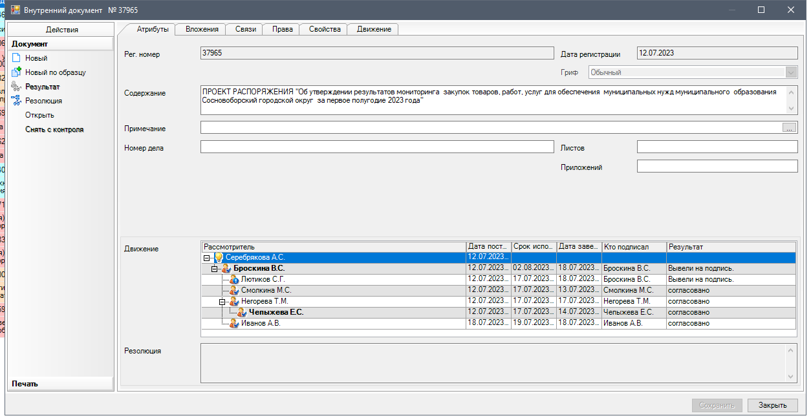

Рассылка:
Юр. отдел, ОМЗ, КФ, ЦБ,
КО, КУМИ, МКУ "ЦАХО",
пресс-центр, прокуратура

УТВЕРЖДЕН
распоряжением администрации
Сосновоборского городского округа
от 24/07/2023 № 181-р

(Приложение)

Отчет о результатах мониторинга закупок товаров, работ, услуг для обеспечения муниципальных нужд муниципального образования Сосновоборский городской округ за первое полугодие 2023 года
N п/п | Показатель оценки
1 | 2
1 | Количество объявленных процедур (по количеству) | 172
2 | Количество объявленных процедур (по сумме) | 435 638 111,64
3 | Количество процедур, не приведших к заключению контракта (по количеству) | 25
4 | Количество процедур, не приведших к заключению контракта (по сумме) | 143 332 436,09
5 | Количество процедур, в которых не подана ни одна заявка (по количеству) | 14
6 | Количество процедур, в которых не подана ни одна заявка (по сумме) | 82 152 348,47
7 | Количество процедур, в которых не признана соответствующей ни одна заявка (по количеству) | 6
8 | Количество процедур, в которых не признана соответствующей ни одна заявка (по сумме) | 1 538 178,88
9 | Количество процедур, в которых подана только одна заявка (по количеству) | 60
10 | Количество процедур, в которых подана только одна заявка (по сумме) | 166 059 829,97
11 | Количество состоявшихся процедур (по количеству) | 91
12 | Количество состоявшихся процедур (по сумме) | 157 899 567,99
13 | Количество несостоявшихся процедур, которые приведут к заключению контракта (по количеству) | 56
14 | Количество несостоявшихся процедур, которые приведут к заключению контракта (по сумме) | 134 406 107,56
15 | Среднее число поданных заявок на участие в процедурах, которые приведут к заключению контракта | 3,4
16 | Среднее число допущенных заявок на участие в процедурах, которые приведут к заключению контракта | 3,1
17 | Количество контрактов, заключенных по результатам процедур (по количеству) | 145
18 | Количество контрактов, заключенных по результатам процедур (по сумме) | 259 500 328,07
19 | Количество контрактов, заключенных по результатам несостоявшихся процедур (по количеству) | 56
20 | Количество контрактов, заключенных по результатам несостоявшихся процедур (по сумме) | 133 628 347,12
21 | Экономия средств бюджета по результатам процедур | 28 225 104,64
22 | Количество контрактов, договоров, заключенных с единственным поставщиком (по количеству) | 2721
23 | Количество контрактов, договоров, заключенных с единственным поставщиком (по сумме) | 215 916 919,74
24 | Среднее число поданных заявок на контракт | 3,4
25 | Среднее число допущенных заявок на контракт | 3,1

